Міністерство освіти і науки України
Національний університет «Львівська політехніка»
Кафедра систем штучного інтелекту



Звіт

Звіт
про виконання лабораторних та практичних робіт блоку № 1
На тему: «Розробка та середовище розробки. Програмування: алгоритм, програма, код.»
з дисципліни: «Основи програмування»
до:
Практичних Робіт до блоку № 1

Виконав(ла):
Студент групи ШІ-14
Палєй Артємій Павлович

Тема роботи:
Розробка та середовище розробки. Програмування: алгоритм, програма, код.

Мета роботи:
Ознайомитись з базовими поняттями й інструментами С/С++ . Встановити та налаштувати середовище розробки: Visual Studio Code, Ubuntu 26.04, Git. Встановити компілятори gcc/g++. Зрозуміти принцип компіляції коду. Зрозуміти й опанувати життєвий цикл розробки та ознайомитись з базовими поняттями «Чистого Коду» (KISS, DRY, YAGNI, SRP). Зареєструватись на GitHub, Trello, Draw.io і FlowCharts та освоїти їх. Зареєструватись на Algotester і зайти у контест. Навчитись створювати звіти для практичних та лабораторних у Word/Google Docs. Запустити програмний код у робочому середовищі.

Теоретичні відомості:
- Теоретичні відомості з переліком важливих тем:
  - Тема № 1: Основні поняття мови C/C++
  - Тема № 2: Компіляція
  - Тема № 3: Цикл розробки та поняття “чистий код”
  - Тема № 4: Visual Studio Code
  - Тема № 5: Linux термінал
  - Тема № 6: Git та GitHub
  - Тема № 7: Trello
  - Тема № 8: Algotester
  - Тема № 9: Draw io та FlowCharts
- Індивідуальний план опрацювання теорії:
  - Тема № 1: Основні поняття мови С/С++:
    - Джерела інформації:
      - Плейлист відеоуроків Блогана
    - Що опрацьовано:
      - Опрацьовано деякі з основних понять С++ (Типи даних, модифікатори типів даних, бібліотека iostream, ввід/вивід інформації, функція main, escape-послідовності, літерали, цикли).
      - Це джерело було обрано через простоту і зрозумілість викладу автором уроку, а також викладом уроків українською мовою.
    - Статус: Ознайомлений
    - Початок опрацювання теми: 10.09
    - Звершення опрацювання теми: 21.09
  - Тема № 2: Компіляція
    - Джерела інформації:
      - Один з відеоуроків Блогана
      - Інтерактивна розгортка до практичного завдання
    - Що опрацьовано:
      - Ознайомлено з препроцесором, компілятором, асемблером, лінкером.
      - Ознайомлено з процесами компіляції коду і послідовністю процесів компіляції.
      - Джерело обрано через його зрозумілу і просту інструкцію, а також виклад уроку українською мовою.
    - Статус: Ознайомлений
    - Початок опрацювання теми: 10.09
    - Звершення опрацювання теми: 11.09
  - Тема № 3: Цикл розробки та поняття “чистий код”
    - Джерела інформації:
      - Інтерактивна розгортка до практичного завдання
    - Що опрацьовано:
      - Ознайомлено з чотирма принципами (KISS, DRY, YAGNI, SRP), за якими код сприймають на рев’ю.
      - Ознайомлено з циклом розробки як з основою, що дозволяє ефективно розподіляти ресурси, мінімізувати ризики виникнення помилок та структурувати кожен етап створення продукту.
      - Джерело обрано через зрозумілу і просту інструкцію, а також виклад теми українською мовою.
    - Статус: Ознайомлений
    - Початок опрацювання теми: 10.09
    - Звершення опрацювання теми: 11.09
  - Тема № 4: Visual Studio Code:
    - Джерела інформації:
      - Файл Environment Configuration
    - Що опрацьовано:
      - Установлено редактор коду Visual Studio Code.
      - Установлено розширення для VS Code для полегшеної роботи.
      - Підключено VS Code до WSL 2.
      - Джерело обрано через його зрозумілу і просту інструкцію.
    - Статус: Ознайомлений
    - Початок опрацювання теми: 10.09
    - Звершення опрацювання теми: 10.09
  - Тема № 5: Linux термінал
    - Джерела інформації:
      - Файл Environment Configuration
      - Сайт Geeksforgeeks
    - Що опрацьовано:
      - Встановлено і налаштовано Ubuntu 26.04.
      - Встановлено компілятори gcc і g++ та дебагер gdb Linux.
      - Освоєно деякі базові консольні команди Linux терміналу.
      - Джерела обрано через їх зрозумілу і просту інструкцію, а також одне з джерел пояснює тему українською мовою.
    - Статус: Ознайомлений
    - Початок опрацювання теми: 10.09
    - Звершення опрацювання теми: 10.09
  - Тема № 6: Git та GitHub
    - Джерела інформації:
      - Файл Environment Configuration
      - git-scm.com
      - Плейлист від Net Ninja
    - Що опрацьовано:
      - Завантажено та налаштовано Git.
      - Освоєно деякі базові команди Git.
      - Зареєстровано на GitHub.
      - Зроблено push та pull у репозиторії команди.
      - Джерела обрано через зрозумілу і просту інструкцію, а також одне з джерел пояснює тему українською мовою.
    - Статус: Ознайомлений
    - Початок опрацювання теми: 10.09
    - Звершення опрацювання теми: 21.09
  - Тема № 7: Trello
    - Джерела інформації:
      - Файл Environment Configuration
    - Що опрацьовано:
      - Створено board.
      - Створено список власних завдань.
      - Джерело обрано через зрозумілу і просту інструкцію, а також виклад теми українською мовою.
    - Статус: Ознайомлений
    - Початок опрацювання теми: 10.09
    - Звершення опрацювання теми: 11.09
  - Тема № 8: Algotester
    - Джерела інформації:
      - algotester.com
    - Що опрацьовано:
      - Зареєструвався на Algotester
      - Приєднався до контесту
      - Виконано завдання з архіву завдань
      - Джерело обрано через його статус як першоджерела
    - Статус: Ознайомлений
    - Початок опрацювання теми: 10.09
    - Звершення опрацювання теми: 21.09
  - Тема № 9: Draw io та FlowCharts
    - Джерела інформації:
      - Інтерактивна розгортка до практичного завдання
    - Що опрацьовано:
      - Ознайомлено з поняттям блок-схема.
      - Навчився створювати блок-схеми у draw.io.
      - Створено блок-схему до практичного завдання «Автономність портативної зарядної станції».
      - Створено блок-схему до self-practise завдання алготестеру.
      - Джерело обрано через зрозумілу і просту інструкцію, а також виклад теми українською мовою.
    - Статус: Ознайомлений
    - Початок опрацювання теми: 10.09
    - Звершення опрацювання теми: 21.09

Виконання роботи:
- Опрацювання завдання та вимог до програм середовища:

Завдання № 1 Requirements management and design activities with Draw.io and Google Docs
Навчитись створювати блок-схеми у Draw.io та звіти до практичних і лабораторних робіт у Google Docs

Завдання № 2 Configuration: Trello
Зареєструватись на Trello. Приєднатись до командної дошки і додати власні завдання.

Завдання № 3 Configuration: Linux Console Commands
Налаштувати WSL 2 Ubuntu 26.04 на системі і оволодіти деякими базовими командами.

Завдання № 4 Configuration: Visual Studio Code, VSC C/C++ Extensions, IntelliSense, Code Runner
Налаштувати VS Code, встановити розширення для C/C++ у VS Code, навчитись користуватись дебагером.

Завдання № 5 Configuration: GitHub
Зареєструватись на GitHub.

Завдання № 6 Configuration: Git
Налаштувати Git, освоїти базові Git команди та навчитись ними користуватись.
Під’єднати SSH-ключ до GitHub

Завдання № 7 Configuration: Algotester
Створити аккаунт і приєднатись на контест. Виконати завдання.

Завдання № 8 Configuration: Create Own Git Repo and Exchange Files with Teammate
Створити власний репозиторій. Приєднатись до репозиторію команди, зробити push та pull. Приєднатись до загального репозиторію, при готовності до здачі зробити Pull Request

Завдання № 9 Run first program
Деталі завдання:
Обчислити, скільки часу портативна зарядна станція зможе живити прилад, враховуючи її ємність, вік, поточний рівень заряду та ККД інвертора.
Вимоги:
- Використати функції cin та cout для зчитування і форматування вводу/виводу
- Прокоментувати код.
- Здати блок-схему програми згідно з розділом «Блок-схема».
Важливі деталі для врахування в імплементації програми:
- Перевіряти коректність введення даних і при неуспішному введені виводити повідомлення про помилку та завершувати роботу програми
Завдання № 10 Algotester self-practice
Деталі завдання:
Дано два цілих числа 𝑎 та 𝑏. Завдання — обчислити їхню суму.
Вимоги:
- Прокоментувати код.

Дизайн та планована оцінка часу виконання завдань:
Програма № 1 Автономність портативної зарядної станції
- Блок-схема:
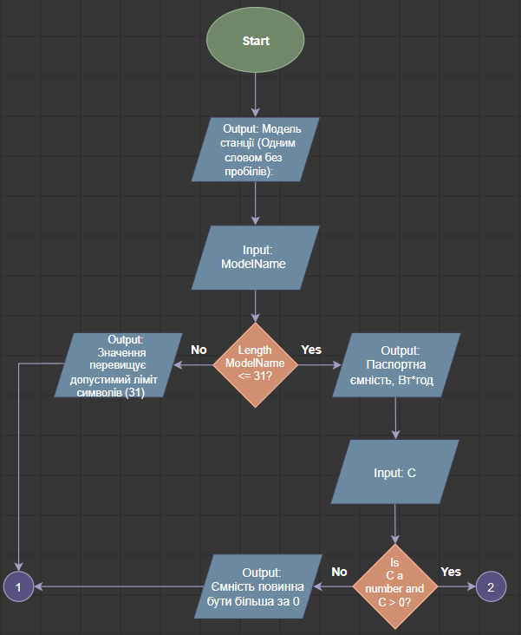

Рис 1. Частина блок-схеми до завдання «Автономність портативної зарядної станції»

Рис 2. Частина блок-схеми до завдання «Автономність портативної зарядної станції»

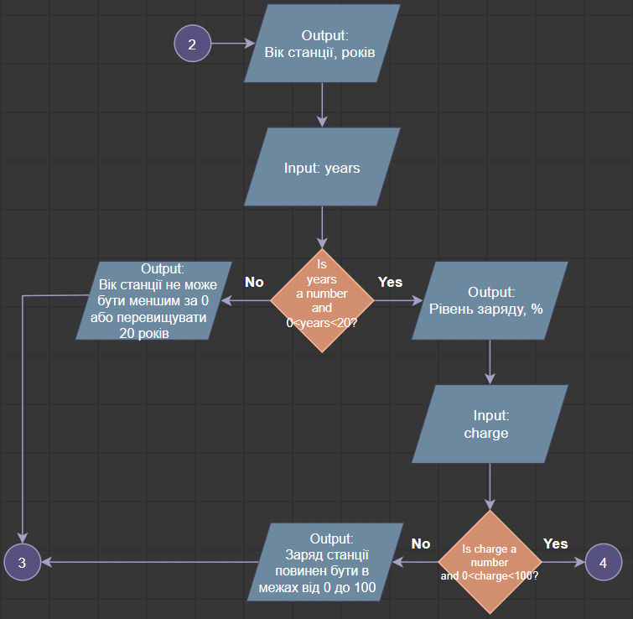

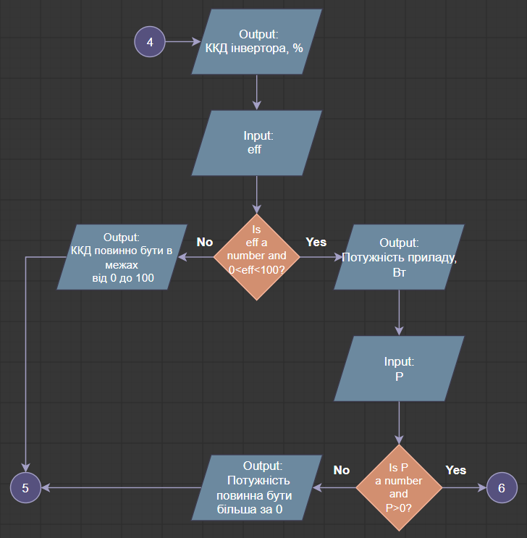

Рис 3. Частина блок-схеми до завдання «Автономність портативної зарядної станції»

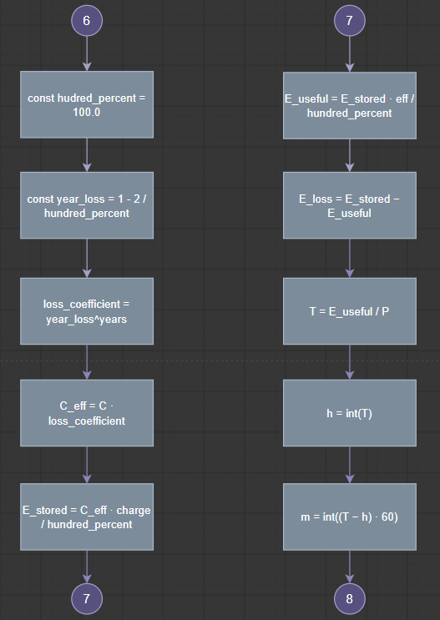

Рис 4. Частина блок-схеми до завдання «Автономність портативної зарядної станції»

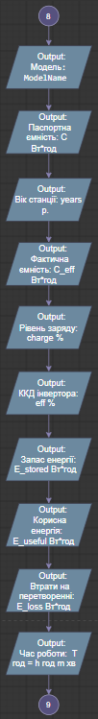

Рис 5. Частина блок-схеми до завдання «Автономність портативної зарядної станції»

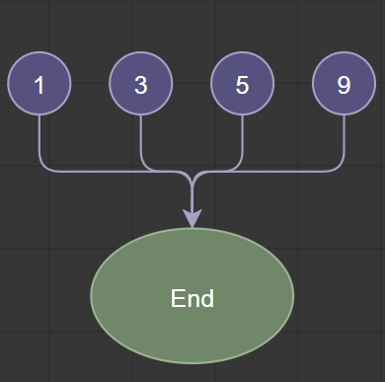

Рис 6. Частина блок-схеми до завдання «Автономність портативної зарядної станції»

- Запланований час на реалізацію: 40 хв.

Конфігурація середовища до виконання завдань:
Завдання № 1 Requirements management and design activities with Draw.io and Google Docs
Приєднав draw.io до Google Диску та створив блок-схему до практичного завдання
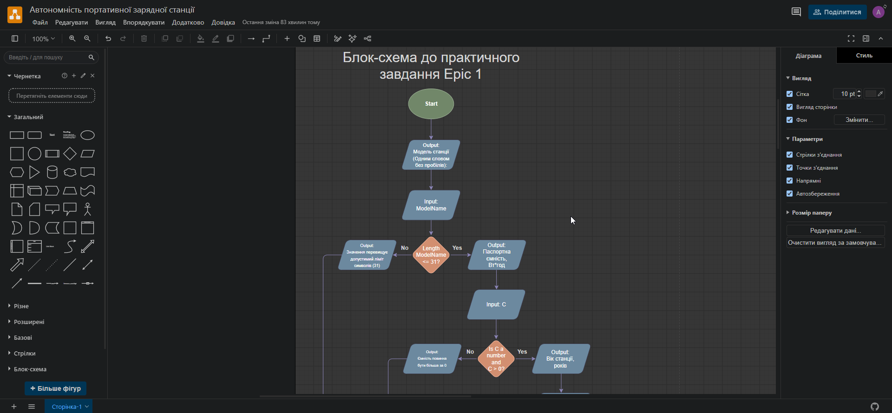
Рис 7. Створення блок-схеми до практичного завдання

Завдання № 2 Configuration: Trello
Зареєструвався на Trello. Приєднався до командної board та створив таски за якими відстежував свій прогрес. До деяких з них додав чеклісти
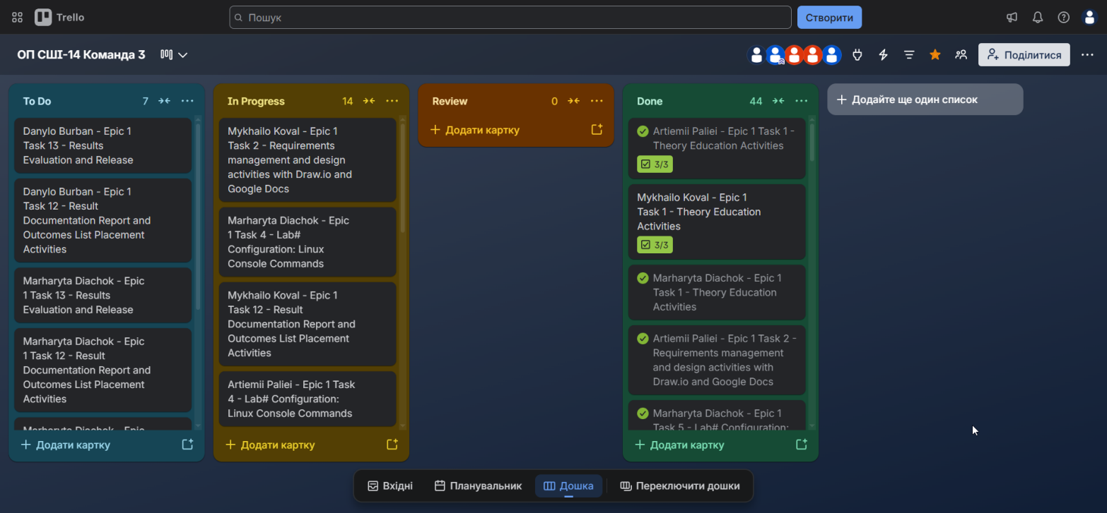
Рис 8. Trello board

Завдання № 3 Configuration: Linux Console Commands
Налаштував WSL2, Ubuntu 26.04 на системі. Встановив компілятори gcc та g++ і дебагер gdb.
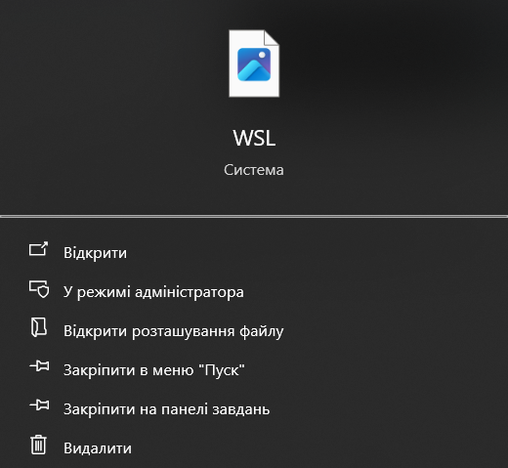
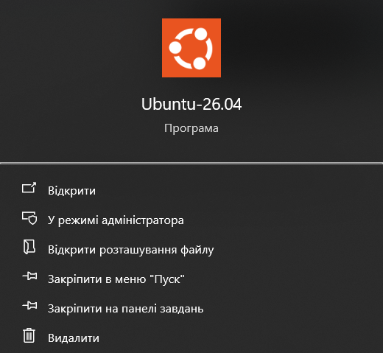
Рис 9. Ubuntu 26.04 та WSL на моїй системи

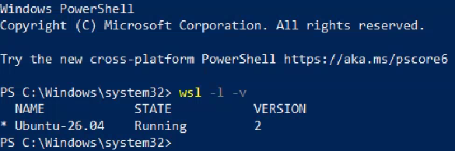
Рис 10. Перевірка версії WSL на моїй системи

Завдання № 4 Configuration: Visual Studio Code, VSC C/C++ Extensions, IntelliSense, Code Runner
Встановив VS Code та налаштував розширення для зручної роботи в середовищі

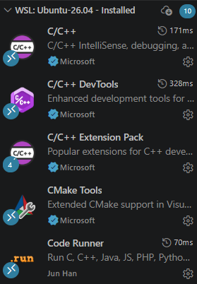

Рис 11. Встановлені розширення в моєму VS Code

Рис 12. Підключений VS Code до Ubuntu-26.04

Завдання № 5 Configuration: GitHub
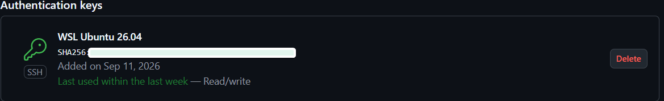
Зареєструвався на GitHub. Підключив SSH-ключ до аккаунту GitHub
Рис 13. Мій приєднаний ssh-ключдо GitHub аккаунта

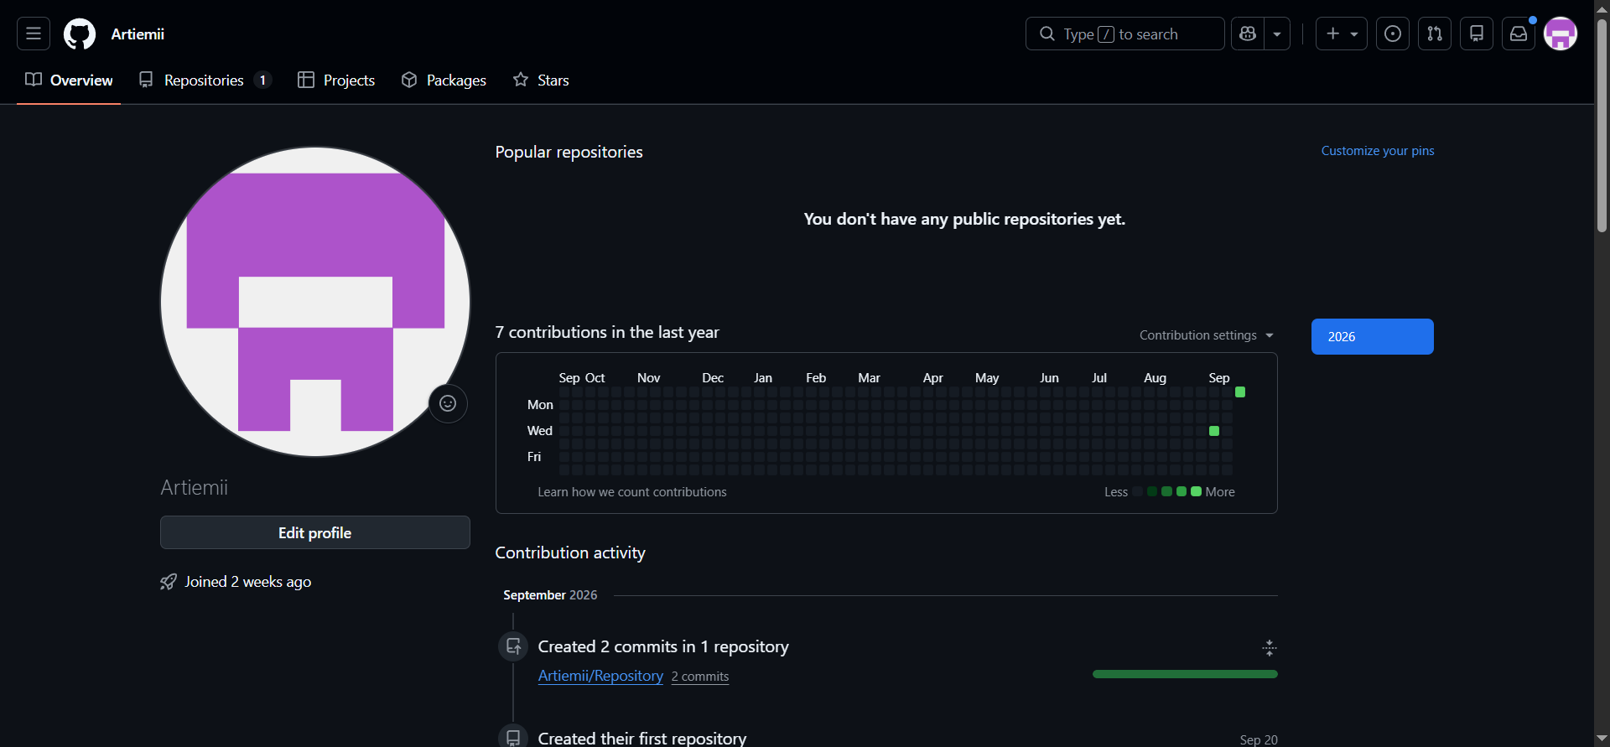
Рис 14. Мій GitHub аккаунт

Завдання № 6 Configuration: Git
Встановив Git у WSL, сконфігурував користувача і скопіював репозиторій
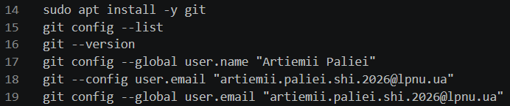

Рис 15. .bash-history: рядки з встановленням і конфігурацією користувача та копіюванням репозиторію

Завдання № 7 Configuration: Algotester
Створив аккаунт та приєднався до контесту
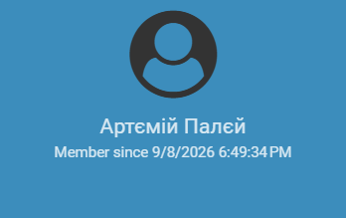

Рис 16. Приєднаний на контест у Algotester
Рис 17. Мій Algotester аккаунт

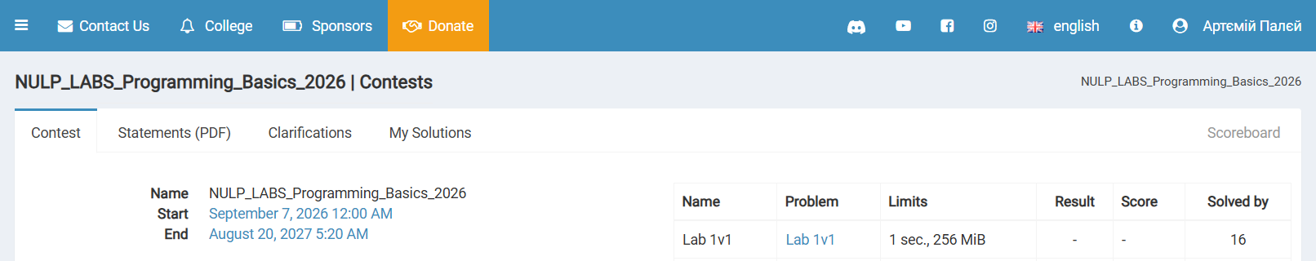

Завдання № 8 Configuration: Create Own Git Repo and Exchange Files with Teammate
Створив власний репозиторій, приєднався до репозиторію команди і репозиторію навчального потоку. Створив тестовий Pull Request у репозиторії команди і змерджив Pull Request у своєму репозиторії

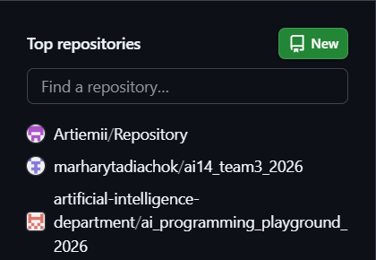

Рис 18. Доступні мені репозиторії

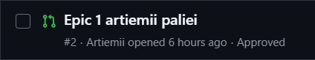

Рис 19. Створений Pull Request у репозиторії команди

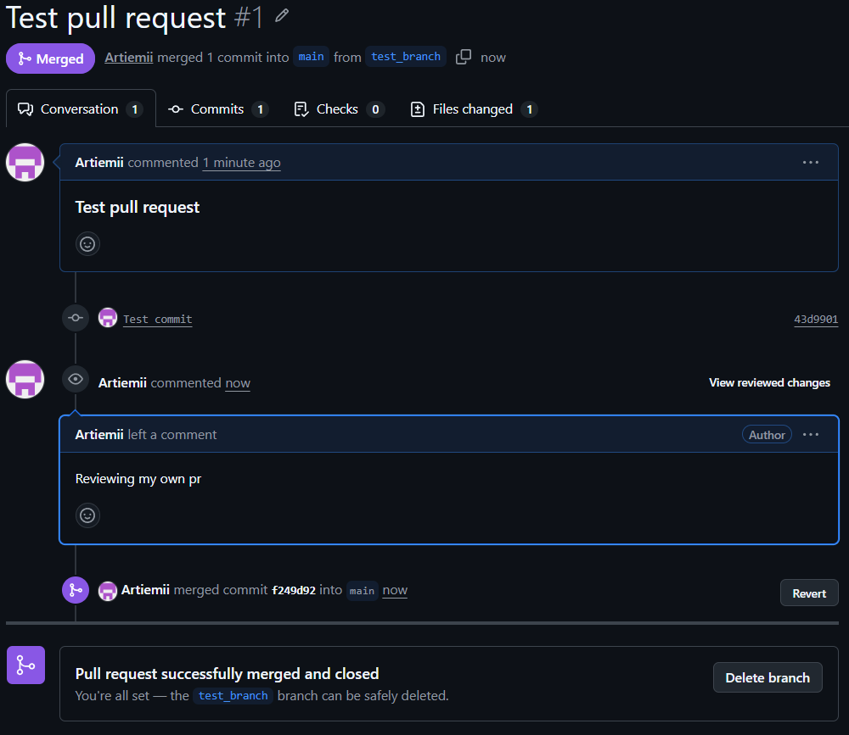
Рис 20. Змерджив свій Pull Request у своєму репозиторії
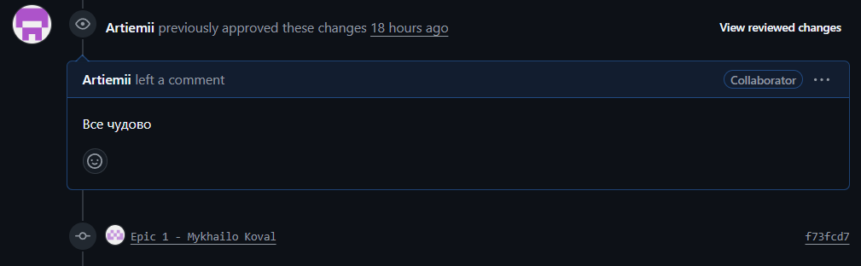
Рис 21. Прокоментував Pull Request тімейта

- Код програм з посиланням на зовнішні ресурси
Завдання № 9 Run first program
Користувач вводить 6 значень, програма валідує ці 6 значень і виводить таблицю з інформацією про зарядну станцію

/*
Автономність портативної зарядної станції
Прізвище: Палєй
Група: ШІ-14
*/

#include <iostream>
#include <string>
#include <cmath>
#include <stdio.h>

int main()
{
// змінні, що вводить користувач

std::string ModelName; // Назва станції
float C; // Ємність (Вт*год)
int years; // Вік станції (Роки)
int charge; // Заряд станції (%)
double eff; // ККД станції (%)
double P; // Потужність станції (Вт)

// процес вводу зміних користувачем і їх перевірка на правильність вводу

std::cout << "Модель станції (одним словом): ";
std::cin >> ModelName;
if (ModelName.length() > 31)
{
std::cout << "Ви не ввели назву або значення перевищує допустимий ліміт символів (31)" << std::endl;
return 1;
}

std::cout << "Паспортна ємність (Вт·год): ";
if (!(std::cin >> C) || C < 0)
{
std::cout << "Ємність повинна бути числом або більша за 0" << std::endl;
return 1;
}

std::cout << "Вік станції (років): ";
if (!(std::cin >> years) || years < 0 || years > 20)
{
std::cout << "Вік станції повинен бути числом або в діапазоні від 0 до 20 років" << std::endl;
return 1;
}

std::cout << "Рівень заряду (%): ";
if (!(std::cin >> charge) || charge < 0 || charge > 100)
{
std::cout << "Заряд станції повинен бути числом або в діпазоні від 0 до 100%" << std::endl;
return 1;
}

std::cout << "ККД інфертора (%): ";
if (!(std::cin >> eff) || eff > 100 || eff < 0)
{
std::cout << "ККД зарядної станції повинен бути числом або в діапазоні від 0 до 100" << std::endl;
return 1;
}

std::cout << "Потужність приладу (Вт): ";
if (!(std::cin >> P) || P < 0)
{
std::cout << "Потужність приладу повинна бути числом або більшою за 0" << std::endl;
return 1;
}

// Створення констант для уникнення magic numbers
const double hudred_percent = 100.0; // Константа 100%
const double year_loss = 1 - 2 / hudred_percent; // Константа річної втрати ємності
const int mins_in_hour = 60; // Константа хвилин у годині (60)

// Обчислення зміних...

// Загальний коефіцієнт втрати за певну кількість років
double loss_coefficient = pow(year_loss, years);

// Фактична ємність з урахуванням віку (Вт·год)
double C_eff = C * loss_coefficient;

// Запас енергії при поточному заряді акумулятора (Вт)
double E_stored = C_eff * charge / hudred_percent;

// Корисна енергія, що дійде до приладу (Вт)
double E_useful = E_stored * eff / hudred_percent;

// Втрата на перетворення напруги (Вт*год)
double E_loss = E_stored - E_useful;

// Час роботи (Години)
double T = E_useful / P;

// Повні години роботи (Години)
int h = int(E_useful / P);

// Хвилини, що залишились (Хвилини)
int m = int((T - h) * mins_in_hour);

// Вивід інформації
std::cout << "______Інформація про станцію______" << std::endl;
std::cout << "Назва станції:\t\t" << ModelName << std::endl;
std::cout << "Паспортна ємність:\t" << C << " Вт*год" << std::endl;
std::cout << "Вік станції:\t\t" << years << " р." << std::endl;
std::printf("Фактична ємність:\t%.1f Вт*год\n", C_eff);
std::cout << "Рівень заряду:\t\t" << charge << " %" << std::endl;
std::cout << "ККД станції:\t\t" << eff << " %" << std::endl;
std::printf("Запас енергії:\t\t%.1f Вт*год\n", E_stored);
std::printf("Корисна енергія:\t%.1f Вт*год\n", E_useful);
std::printf("Втрати на перетворенні:\t%.1f Вт*год\n", E_loss);
std::printf("Час роботи:\t\t%.2f год = %.i год %.i хв\n", T, h, m);
return 0;
}
Сode#1. Код до задачі про автономість портативної зарядної станції

Посилання на файл коду в пулреквесті:
https://github.com/artificial-intelligence-department/ai_programming_playground_2026/pull/83/changes#diff-d0a189571704ece5e10334f30b9320c483093f3b97d82ea39bb3aa3207f2b0ea
Час, затрачений на виконання завдання: 1.5 години

Завдання № 10 Algotester self-practice
Користувач вводить два цілих числа, а програма виводить їх суму
#include <iostream>
int main()
{
int a, b;
if (a<0 || b<0 || a>100 || b>100)
return 1;
std::cin >> a >> b;
std::cout << a + b << std::endl;
return 0;
}
Сode#2. Код до задачі про автономість портативної зарядної станції

Посилання на файл коду в пулреквесті:
https://github.com/artificial-intelligence-department/ai_programming_playground_2026/pull/83/changes#diff-ec35a2109decf17ee9bc0210cc0a3dcda1ed4975ca1de2663a2d9fe10c19cc4d
Час, затрачений на виконання завдання: 5 хвилин

Результати виконання завдань, тестування та фактично затрачений час:
Завдання № 9 Run first program
У поданій таблиці є тест-кейси для програми, з яких:
1 тест-кейс повністю скопійований з прикладу у файлі завдання;
6 негативних тест-кейсів;
2 граничні тест-кейси;
№ | Вхідні дані | Очікуваний результат | Фактичний результат | Що перевірено | Вердикт
1 | Test1, 1000, 0, 100, 80, 160 | 4.10 год = 4 год 5 хв | 4.10 год = 4 год 5 хв | типовий кейс | пройдено
2 | test2test2test2test2test2test2test2test2, 1000, 0, 100, 80, 160 | помилка, код 1 | помилка, код 1 | ліміт назви станції (Назва$≤31)$ | пройдено
3 | test3, 0, 0, 100, 80, 160 | помилка, код 1 | помилка, код 1 | ліміт ємності (C>0) | пройдено
4 | test4, 1000, -1, 100, 80, 160 | помилка, код 1 | помилка, код 1 | ліміт віку станції (0$≤$years$≤$20) | пройдено
5 | test5, 1000, 0, 102, 80, 160 | помилка, код 1 | помилка, код 1 | ліміт заряду станції (0<charge<100) | пройдено
6 | test6, 1000, 0, 100, 100, 160 | помилка, код 1 | помилка, код 1 | ліміт ККД станції (0<eff<100) | пройдено
7 | test7, 1000, 0, 100, 85, 0 | помилка, код 1 | помилка, код 1 | ліміт потужності функції (P>0) | пройдено
8 | test8, 1000, 0, 0, 85, 160 | 0.00 год = 0 год 0 хв | 0.00 год = 0 год 0 хв | граничне значення, де час рівний 0 | пройдено
9 | test9, 1000, 0, 100, 80, 1600 | 0.50 год = 0 год 30 хв | 0.50 год = 0 год 30 хв | граничне значення, де є тільки хвилини роботи станції | пройдено
Таблиця 1. Тест-кейси до задачі

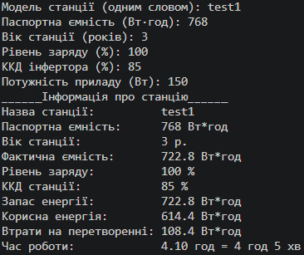

Рис 22. Результат першого тест-кейсу

Рис 23. Результат другого тест-кейсу

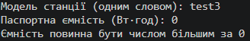
Рис 24. Результат третього тест-кейсу

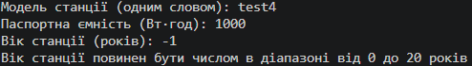
Рис 25. Результат четвертого тест-кейсу

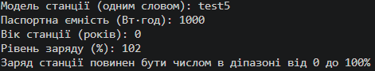
Рис 26. Результат п’ятого тест-кейсу
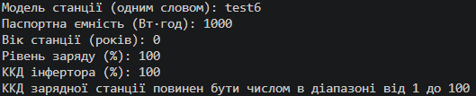
Рис 27. Результат п’ятого тест-кейсу

Рис 28 Результат шостого тест-кейсу

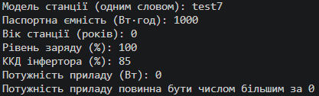
Рис 29. Результат сьомого тест-кейсу
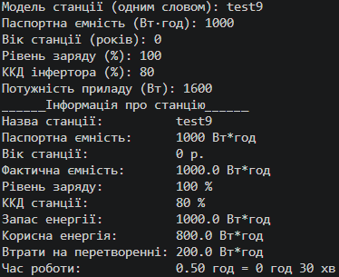
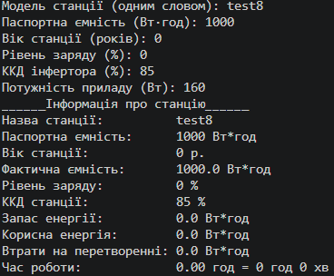
Рис 31. Результат дев’ятого тест-кейсу
Рис 30. Результат восьомого тест-кейсу
Затрачений час на виконання завдання: 1.5 години

Завдання № 10 Algotester self-practice
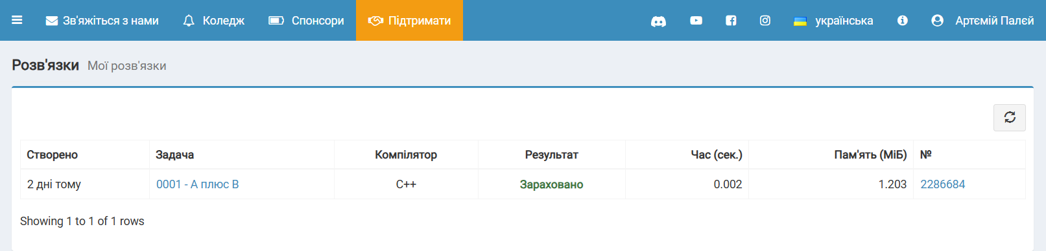
Виконано задачу на алготестер і надіслано розв’язок на сайт:
Рис 30. Виконана задача на Algotester для self-practice таску

Затрачений час на виконання завдання: 2 хвилини

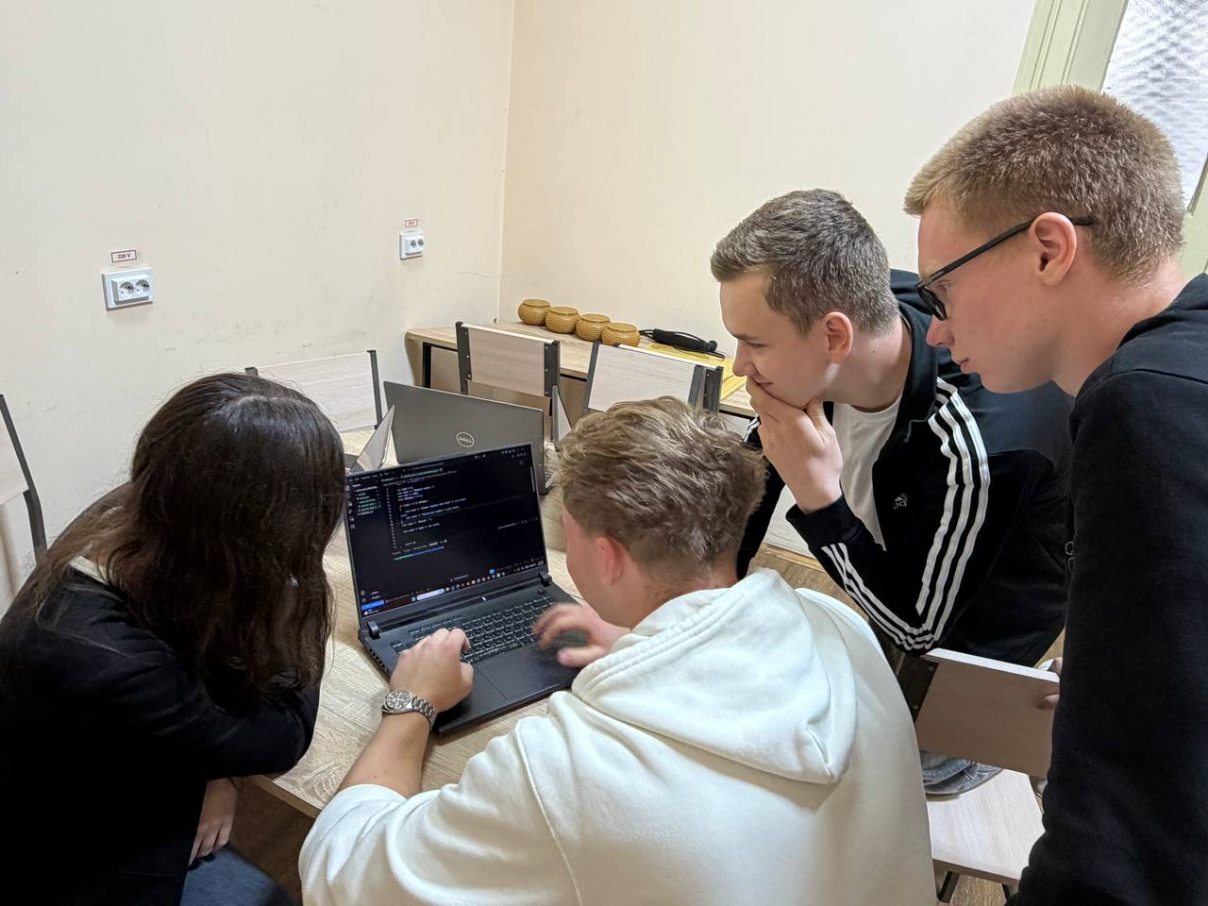
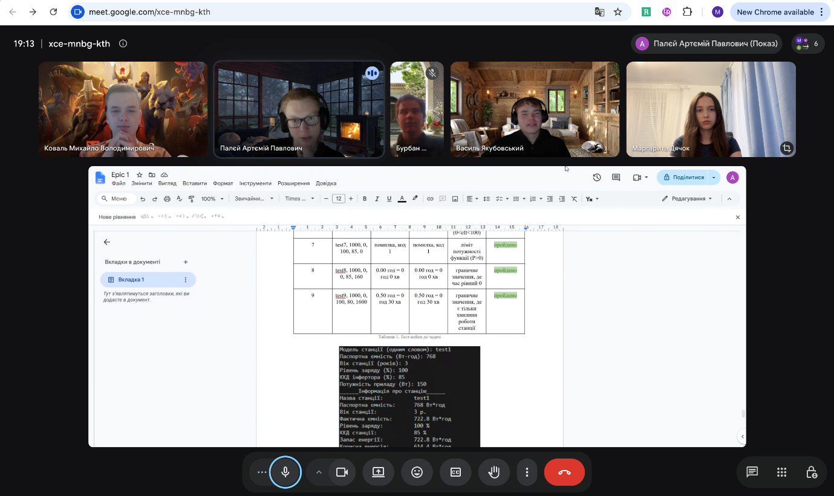
- Кооперація з командою:
Рис 34. Офлайн-зустріч з командою
Рис 31. Онлнай-зустріч з командою
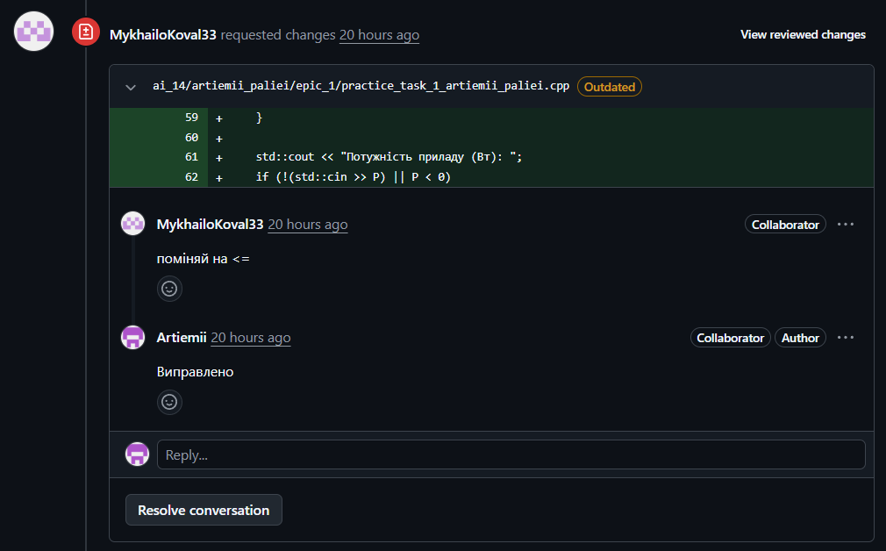
Рис 35. Кооперація і комунікація з командою у GitHub

Висновки:
Під час виконання завдань першого епіку було успішно пройдено шлях від налаштування середовища розробки (IDE) до тестування, успішного запуску першої програми та створення пулреквесту коду. Зокрема, було досягнуто таких результатів:
- Налаштування робочого середовища: Успішно встановлено та налаштовано редактор Visual Studio Code, підсистему Ubuntu 26.04 (WSL 2), а також набір компіляторів gcc/g++ та дебагер.
- Опанування інструментів розробника: Здобуто практичні навички роботи з Linux-терміналом та системою контролю версій Git. Налаштовано роботу з GitHub, де було створено власний репозиторій, приєднано до репозиторію, виконано команди push та pull, а також успішно змерджено pull request у тестовому репозиторії.
- Проектування та менеджмент: Організовано процес розробки за допомогою Trello та створено блок-схеми алгоритмів для програм у середовищі Draw.io.
- Написання коду та тестування: Розроблено програму мовою C++ для обчислення часу автономної роботи портативної зарядної станції з урахуванням перевірки вхідних даних. Програма успішно пройшла перевірку за допомогою 9 тест-кейсів, включаючи типові, негативні та граничні значення. Також було успішно розв’язано тестову задачу на платформі Algotester.
- Командна взаємодія: Робота супроводжувалася активною кооперацією з командою через очні та онлайн-зустрічі, а також шляхом взаємного рев'ю коду на GitHub.
Загалом, виконання першого епіку дозволило на практиці закріпити теоретичні знання з основ програмування, ознайомитися з принципами «Чистого коду» (KISS, DRY, YAGNI, SRP) та підготувати повноцінне середовище для подальшої розробки.

